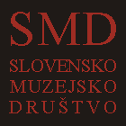

Linz - evropska kulturna prestolnica
Trg francoske revolucije 7

1000 Ljubljana

www.smd-drustvo.si
STROKOVNA EKSKURZIJA SMD
petek, 20. november 2009

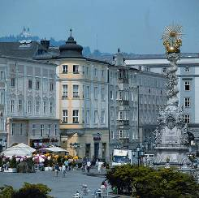
Odhod avtobusa iz parkirišča pred dvorano Tivoli ob 4.30 uri zjutraj. Vožnja po avtocesti do Avstrije, nato mimo Gradca do Linza, kamor je predviden prihod okoli 10.30 ure dopoldan. Po prihodu v Linz bo prvi postanek namenjen obisku Kunst Museuma Lentos. Po strokovno vodenem ogledu muzeja, si bomo ogledali še središče evropske kulturne prestolnice 2009. Kosilo in malo prostega časa za samostojni sprehod po mestu. Z ogledi bomo nadaljevali v centru Ars Electronica, za konec pa si bomo ogledali še Schloss Museum. Povratek proti domu v poznih popoldanskih urah. Prihod v Ljubljano je predviden med 23. in 24. uro zvečer.

CENA IZLETA:

52 EUR /40 za člane SMD pri najmanj 40 udeležencih v avtobusu (brez kosila)

58 EUR/ 44 za člane SMD pri najmanj 35 udeležencih v avtobusu (brez kosila)

67 EUR / 55 za člane SMD pri najmanj 40 udeležencih v avtobusu (s kosilom)

73 EUR / 59 za člane SMD pri najmanj 35 udeležencih v avtobusu (s kosilom)

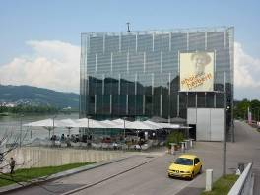
Cena vključuje: prevoz z avtobusom na navedeni relaciji, vse cestnine in tunelnine, ogled Linza, oglede po programu (brez vstopnin), okusno kosilo, osnovno nezgodno zavarovanje, slovensko vodenje in organizacijo izleta.

Pogoji: Odstopnina: 5% od osnovne cene, v primeru dokumentirane sile, če ste se zanjo odločili.

Izračun upošteva udeležbo najmanj 40 oz. 35 oseb v avtobusu. Splošni pogoji so sestavni del programa.

Najlepše vabljeni!

Prijave (ob plačilu akontacije 10 EUR) sprejemamo do petka, 6. novembra 2009. Sredstva lahko nakažete na TRR SMD, št.: 02010-0010778994, s pripisom »Ekskurzija Linz« ali vsoto poravnate z gotovino v trgovini Mestnega muzeja Ljubljana.
Prijave sprejemamo na naslov društva ali po elektronski pošti smd-drustvo@guest.arnes.si.

